Posibilidad de seleccionar con total libertad la herramienta de simulación
La nueva función de B&R abre más posibilidades para intercambiar modelos
B&R ha añadido una nueva función a su entorno de desarrollo Automation Studio. Con FMU Export, el código máquina se puede exportar e integrar como una simulación de PLC en cualquier herramienta de simulación, lo que permite a los expertos en simulación trabajar en el ecosistema de software de su elección con el que se sientan más familiarizados. Ello permite ahorrar tiempo y recursos valiosos en desarrollos interdisciplinarios.
Todos los datos necesarios se agrupan automáticamente en una unidad de maqueta funcional o FMU por sus siglas en inglés. Debido a que la FMU exportada incorpora una interfaz estandarizada, no es necesario crear una nueva para cada herramienta. El único requisito en el lado de la herramienta es la compatibilidad con el estándar FMI 2.0. FMI significa Interfaz de maqueta funcional, un estándar independiente de la industria para el intercambio de modelos entre diferentes herramientas de modelado.
Intercambio de datos bidireccional
Ya era posible importar modelos de máquinas a Automation Studio usando FMU Import. Ahora los desarrolladores también pueden exportar su código máquina a la herramienta de simulación que prefieran. A partir de Automation Studio 4.12, FMU Export está disponible para todos los usuarios de Automation Studio.

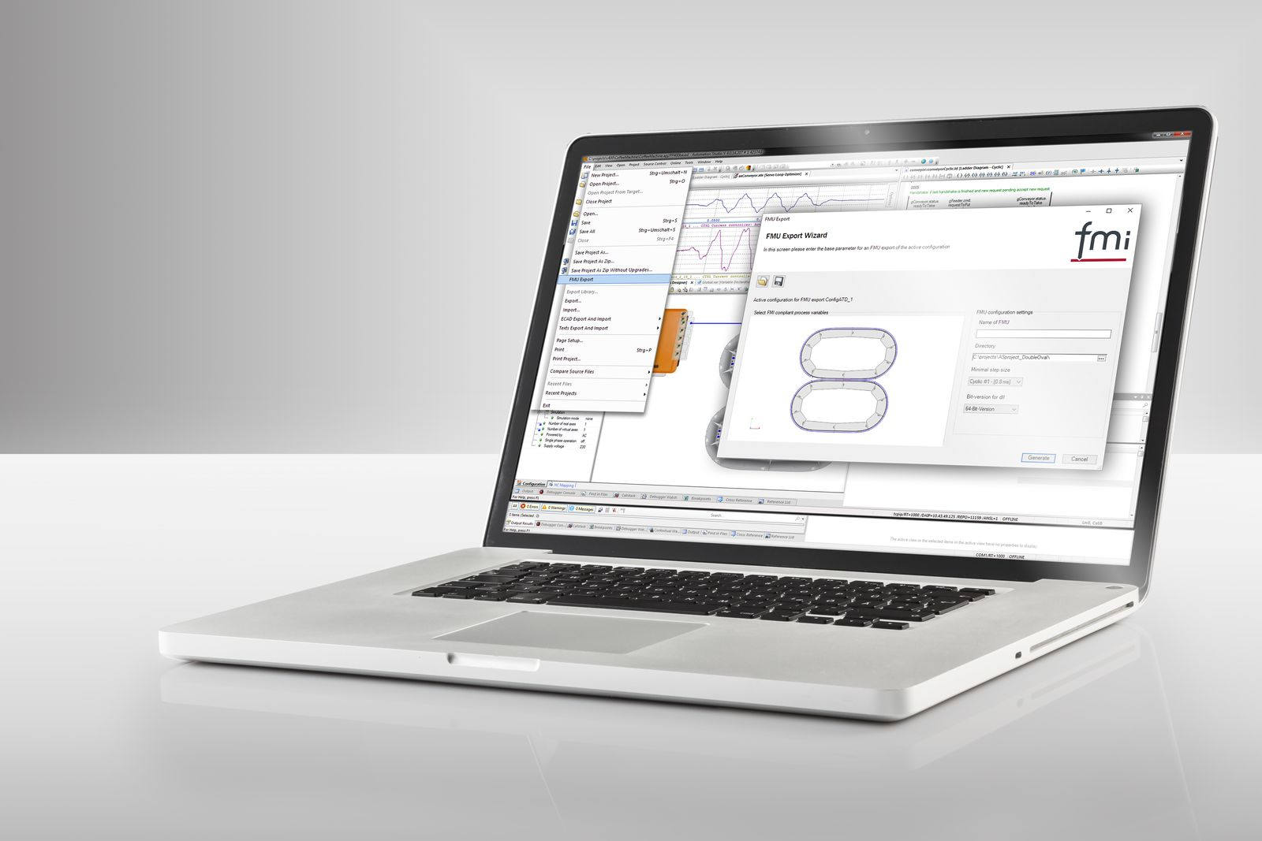
Con FMU Export, B&R amplía la gama de funciones de las herramientas de simulación.

Acerca de B&R
B&R es una innovadora empresa de automatización con sede en Austria y oficinas en todo el mundo. Como líder mundial en automatización industrial, B&R combina tecnología punta con ingeniería avanzada para ofrecer a los clientes, en prácticamente todas las industrias, soluciones completas para automatización de máquinas y fábricas, control de movimiento, HMI y tecnología de seguridad integrada. Con estándares industriales de comunicación de bus de campo como POWERLINK y openSAFETY, además del potente entorno de desarrollo de software Automation Studio, B&R está constantemente redefiniendo el futuro de la automatización. El espíritu innovador que mantiene a B&R al frente de la automatización industrial está impulsado por el compromiso de simplificar los procesos y superar las expectativas del cliente.
Para más información, visite www.br-automation.com.
Si publica esta nota de prensa, por favor envíe una copia a:
Bernecker & Rainer Automatización industrial S.L.U.
Vallsolana Garden Business Park
Camí de Can Camps, 17-19
08174 Sant Cugat del Vallés
Barcelona
o al e-mail: office.es@br-automation.com

